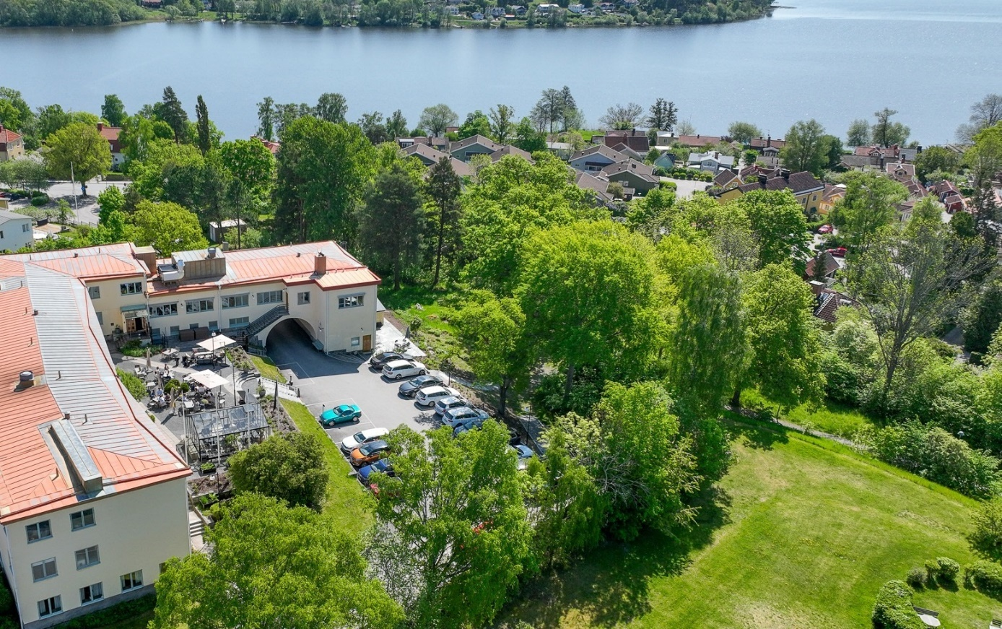
50-årsjubileum!
VårSOM26 är vår samlingspunkt, vår fest och vår egen insats! Anmäl dig och bidra med dig själv och gör mötet till vår prima vera!

Välkomna till VårSOM 20-22 maj 2026
i Sigtuna med temat sköra äldre och utsatthet.
Följande specialistövergripande och ämnesspecifika mål berörs:
SÖ 5 (etik), SÖ 7 (särskilda behov), SÖ9 (geriatrik), OFM 4(geriatrik), OFM 10 (palliation), OFM 11 (autonomi), OFM 12 (utsatthet), OFM 16(läkemedel).
Föreläsare:
Peter Nordström, Tommy Cederholm, Lisa Sörell, Stina Johansson, Anna-Cari Lindh, Annelie Turesson, Östen Ljungberg, Anette Marklund, Anna Ekman, Annie Seel, Angelica Johansson, Annelie Mattsson, Jessica Friberg
Anmälningstid 250120- 250315. Observera att anmälan är bindande, sista betaldag anges i faktura. Maila anmälan till christina.runow.stark@regionuppsala.se
50-års-jubileum!
Svensk Sjukhustandläkarförening bildades som självständig förening 1976, Svenska Oralmedicinska Sällskapet bildades 1990 och Svensk förening för Orofacial Medicin blev en ny förening 2011.

Preliminärt program:
Tid | Talare
20 maj
11.30 | Registrering med lunch
13.00 | Konferens öppnas, säkerhetsgenomgång
13.10 | Peter Nordström: Vad händer när vi åldras och kan vi göra något åt det?  Små ökningar av fysisk aktivitet kan minska dödligheten – Uppsala universitet
14.10 | Tommy Cederholm: Mat, näring och styrketräning – skörhet, sarkopeni o undernäring hos äldre och sjuka. Tommy Cederholm - Uppsala universitet
15.00 | Fika med sponsorer
15.30 | Stina Johansson, Specialistläkare Onkologen Akademiska Sjukhuset, Uppsala
16.15 | Lisa Sörell, Specialissjuksköterska Onkologen Akademiska Sjukhuset, Uppsala
17.30 | Stadsorientering i grupp
19.00 | Kamratafton
21 maj
8.30 | Anna-Cari Lindh: VRI Smart för tandvården. Det är första gången som tandvården i Sverige får ett eget utbildningsverktyg för att stärka vårdhygien och förebygga vårdrelaterade infektioner (VRI).
9.15 | Annelie Turesson: Sambandet mellan aptit och fysisk aktivitet under åldrandeprocessen.
10.00 | Fika med sponsorer
10.30 | Östen Ljunggren: "Osteoporos, patogenes, diagnostik och behandling"  "Läkemedelsval vid osteoporos, effekt versus biverkan"
12.00 | Lunch
13.10 | Katja Åberg, sponsorföreläsn
13.20 | Anette Marklund: Våld i äldres nära relationer. unversitetsadjunkt och studierektor vid Nationellt Centrum för Kvinnofrid, Uppsala Universitet
14.20 | Anna Ekman: Äldre, läkemedel och alkohol. Klinisk apotektare och strateg för läkemedel, Nära vård och hälsa, Region Uppsala.
15.20 | Fika med sponsorer
15.50 | Konsensusmöte utsatthet. I panelen dagens föreläsare, i auditoriet alla deltagare.
16.30 | Annie Seel: Dakar legend, ”Ingen minns en fegis” www.annieseel.com  Det här är en föreläsning om motorsport, ja – men också om mod, beslutsamhet och att våga ta första steget, även när man inte är redo, färdig eller bäst. Annie inspirerar till att våga prova, våga misslyckas och våga fortsätta. Man behöver inte vara bra eller bäst för att ta första steget – man blir bra under resans gång!
19.00 | Jubileumsmiddag, Monica Palmö håller tal till 50-åringen!
21.00 | Vad passar bäst för 50-års-jubileum?    Partybandet som sticker ut, För dig som älskar discohits från 70-talet! Funktastiskt groove och egna mashups får vi dansgolvet att explodera!
22 maj
8.30 | Angelica Johansson, Ötdl, diplomerad Silviatandläkare  Att arbeta med hjärta och kunskap. Reflektioner efter utbildningen "Demenssjukdom från cell till samhälle"
9.15 | Annelie Mattsson: Samordnare för KÄT (Kunskapscentrum för äldre tandvård) och som tandhygienist på vår Mobila klinik. ”Uppsalamodellen finns den fortfarande?”
10.00 | Fika, check out
10.30 | Jessica Friberg: ”Skörhet, behov och kapacitet – nya perspektiv?”
11.20 | Elisabeth Morén, ordförande: Årsmöte för medlemmar i SOM
12.20 | Avslutande av mötet
12.30 | Lunch med kursintyg

INFORMATION
Plats och tid: Hotell Kristina, Sigtuna 20-22 maj 2026
Onsd 20 maj 11.30 – 17.00 registrering med lunch och med efterföljande kamratafton
Torsd 21 maj 8.30 – 17.00 med efterföljande aktiviteter och middag
Fredag 22 maj 8.30 – 14.00 med avslutande lunch och diplom
Transporter: frekventa bussar från Arlanda terminal, Knivsta, Märsta, se nätet.
Sponsorer för talarna: Colgate-Palmolive, TePe, GUM, Haleon, Lumoral, Flux (Karo), Somnomed, Bigman.
Sponsor av lokalen: Konung Gustaf V:s och Drottning Victorias Stiftelse, Frimurarorden.
Tag med: joggingskor och ombyte för stadsorienteringen och morgongympan, funkadelic-outfit för festen och badkläder för simturen i bassängen!
Kursavgift: 8500 kr inkl moms + logi 3500 inkl moms. Anmälningsblankett hittar du på OFM-hemsida från 260126. Anmälan till: christina.runow.stark@regionuppsala.se
Krav: medlem i OFM 400:-/år, nyanmälan via mail till orofacial.medicin@gmail.com
Arrangör: Svensk förening för ofofacial medicin i samarbete med Vårmöteskommittén, OFM Uppsala.
Väl mött
Andreas, Alexandra, Johanna, Annelie, Majed, Maria och Christina

